PLAN DE CLASE N°5

Nombre del profesor Fecha Curso
14 de junio de 2018
cuarto
Lina Fernanda Arias Diaz/ Valeria Ríos Osorio

Nombre de la lección inglés - español Tiempo
Los pronombres posesivos- The possesive pronouns

2 horas

Habilidades
lectura, escucha y pronunciación

Estándares Objetivos
- Memorizo y sigo el ritmo de canciones populares
- Sigo y doy instrucciones básicas cuando participo en juegos conocidos.
- Uso adecuadamente estructuras y patrones gramaticales de uso frecuente.

- Conocer los pronombres posesivos por medio de actividades prácticas que ayuden al estudiante a recordarlos fácilmente.

Vocabulario Estructuras gramaticales
6227

mine (máin) - (el/la/lo/los/las) mío/a míos/as
yours (iórs) - (el/la/lo/los/las) tuyo/a tuyos/as
his (jis) - (el/la/lo/los/las) suyo/a suyos/as
hers (jers) - (el/la/lo/los/las) suyo/a suyos/as
ours (áurs) - (el/la/lo/los/las) nuestro/a, nuestros/as
yours (iórs) - (el/la/lo/los/las) de ustedes
theirs (dérs) - (el/la/lo/los/las) suyo/a suyos/as

Presente simple

Número de estudiantes Nivel de los estudiantes
A1
22

Materiales
Fotocopias, cartel, peluche, video Beam, computador, globos

Stage | Aim | Procedure:  Teachers and students activity (Instructions) | Time and interaction | Tutor’s comments
Ambientación  (El teléfono Roto) | Motivar a los estudiantes a participar en la clase por medio de una divertida dinámica. | Las estudiantes maestras saludan a los niños y les presentan el tema a trabajar, posteriormente explican que van a realizar una dinámica.  - good morning Kids, how are you?  - today we are going to learn the possessive pronouns please stand up  - form two groups  - to the first of each row I'm going to say a message to the ear  - you must say it secretly to your partner  - the last of the row should say the message he received  - the group that breaks the phone pays penance | 10 minutes  w-c  g-w
Introducción  El globo irrompible | Introducir a los estudiantes en el tema de la clase. | Las estudiantes maestras explican la dinámica a realizar, esta consiste en atar al zapato de cada niño, un globo, los demás tratarán de romperlo, pero deben cuidar el propio, para esto, quien ataca, antes de hacerlo debe formular una pregunta, si el perseguido responde afirmativamente, debe dejar que exploten su globo, si responde negativamente, podrá reventar el globo de su compañero. Estas frases pueden decirlas en español ya que aún no se ha trabajado el tema.  - let's play a game called "the unbreakable balloon"  - I'll give everyone a balloon  - you must tie it to the lace of your shoes  - you must start breaking a partner's balloon  - and you must protect your balloon  - so you do not break the balloon you should say  - este globo es mío, no es tuyo  - If you do not answer, your partner can break it | 15 minutes  t-s  w-c
Presentación | Presentar el tema de manera divertida por medio de una canción. | Primero se explica la regla gramatical de los pronombres posesivos usando la misma tabla qu van a pegar en sus cuadernos (anexo A)  Las estudiantes maestras explican que van a cantar una canción. Para facilitar la comprensión, esta estará escrita en un cartel que será fijado en el salón de clases, además, se utilizará un peluche para hacerlo a manera de dramatización.  Ok kids, now let's sing a song called: Whose puppy is it? Listen please  - Whose is it? - Whose is it? - Whose is it?  - Whose puppy is it?  - It’s mine, it’s my puppy  - It’s yours, it’s your puppy  - It’s his, it’s his puppy  - It’s hers, it’s her puppy  - It’s ours, it’s our puppy  - It’s theirs, it’s their puppy  - Whose puppy is it? | 15 minutes  t-s
Momentos de práctica  Identificar los pronombres posesivos en el cartel y aprender la canción | Practicar el tema visto en clase | En esta fase, los estudiantes van a mirar al tablero y se encontrarán con un cartel, deben identificar los pronombres posesivos de la canción y encerrarlos con el marcador, luego van a aprender la canción repitiéndola en varias ocasiones.  - Now look at the board  - there's the lyrics of the song  - I need a volunteer  - you, come here please,  - you are going to enclose a possessive pronoun that you find  - now we are all going to learn the song, please repeat after | 30 minutes  w-c
Producción  Ejercicio en fotocopia | Realizar ejercicios que puedan quedar como evidencia en el cuaderno | Se entrega a cada niño una hoja (anexo A) con la síntesis del tema trabajado para que la tengan en sus cuadernos y repasen en casa.  - Now I'm going to give you this sheet, you must review at home | 5 minutes  t-s
evaluación | Evaluar lo aprendido durante la clase. | Se explica a los estudiantes que por último se realizará la evaluación del tema trabajado (Anexo B)  - now we are going to do the evaluation  - must enclose with blue color, the possessive pronouns they find | 15 minutes  t-s

Anexos:
Anexo A:
Se forman añadiendo la letra -s al adjetivo posesivo correspondiente, a excepción de la primera persona singular ('mine') y la tercera persona singular ('his').
Adjetivo | Pronombre | Pronombre Posesivo
my | I | mine, el mío, lo mío, la mía, los míos, las mías
your | You | yours, el tuyo, lo tuyo, la tuya, los tuyos, las tuyas, el suyo, lo suyo, la suya, los suyos, las suyas
his | He | his, el suyo (de él), lo suyo, los suyos, las suyas
her | She | hers, el suyo (de ella), lo suyo, la suya, los suyos, las suyas
our | We | ours, el nuestro, lo nuestro, la nuestra, los nuestros, las nuestras
your | You | yours, el vuestro, lo vuestro, la vuestra, los vuestros, las vuestras, el suyo...
their | they | theirs, el suyo (de ellos, ellas), lo suyo, etc.

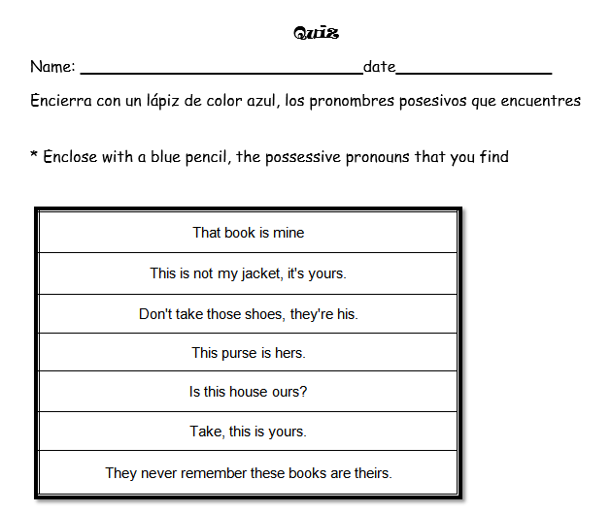

Anexo B

